项目编号：2015014

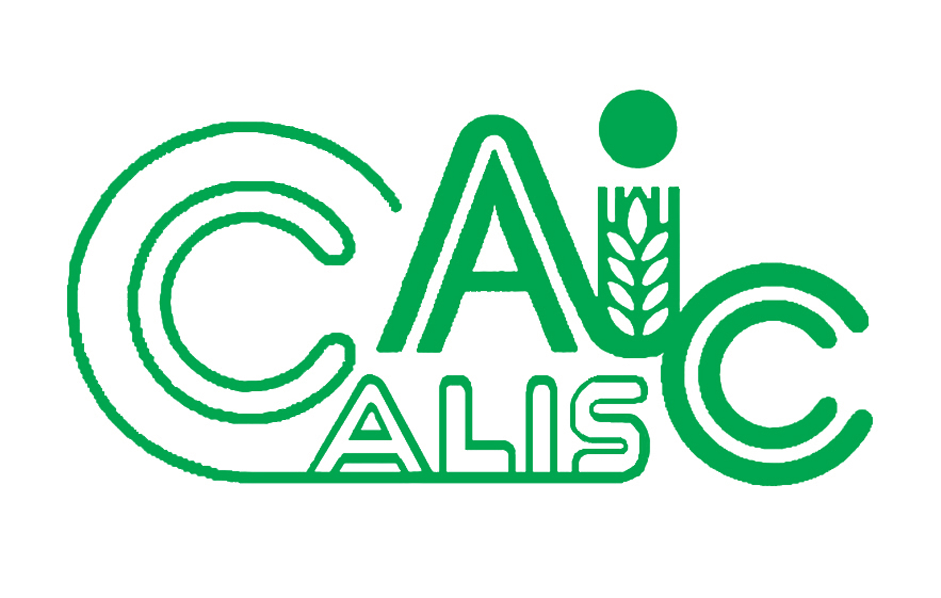

**CALIS全国农学文献信息中心研究项目**

**结题报告**

|  |  |
| --- | --- |
| 项目名称：  项目关键词： | 微信公众平台订阅号在高校图书馆的应用及设计研究  微信；高校图书馆；微信公众平台 |
| 项目单位（盖章）：  通信地址: | 华南农业大学图书馆  广东省广州市天河区华南农业大学图书馆 510642 |
| 项目主持人： | 欧阳中一 |
| 联系电话： | 020-85281842 |
| 电子邮件： | m.o.oscar@scau.edu.cn |
| 提交日期： | 2016.5 |

项目结题验收单

1专家验收表（主持人所在单位组织3-5名专家对项目进行验收、自评。）

|  |  |  |  |  |  |  |  |
| --- | --- | --- | --- | --- | --- | --- | --- |
| 项目名称 | 微信公众平台订阅号在高校图书馆的应用及设计研究 | | | | | | |
| 主持人 | 欧阳中一 | | 职务/职称 | | 馆员 | | |
| 所在单位 | （加盖公章）华南农业大学图书馆 | | | | | | |
| 专  家  意  见 | 项目组对国内高校图书馆使用微信公众平台进行调查研究，分析已开通微信公众号的图书馆的使用情况及平台功能。项目组针对本校图书馆的世界需求，利用微信公众平台自带的编辑开发功能，结合本馆所购买的超星移动图书馆，在汇文管理系统作为后台支撑架构下，在微信公众平台的官方主页和超星移动图书馆的挂历后台里面通过接口的对接，设计实现了“华南农业大学图书馆”微信公众平台。  项目组已完成华南农业大学图书馆的微信公众平台设计，完成了预定的研究计划，验收合格，同意结题。  （如需要可增加页数） | | | | | | |
| 专家签字 | 姚红兵 | 温明章 | | 曹燕 | | 吴茵茵 | 李肖 |
| 职务/职称 | 副馆长/副研究馆员 | 副研究馆员 | | 副研究馆员 | | 副研究馆员 | 副研究馆员 |

题目: 微信公众平台订阅号在高校图书馆的应用及设计研究

关键词: 微信；高校图书馆；微信公众平台

一、研究背景、目的及意义

**1 研究背景：**

微信( WeChat) 是腾讯公司于2011 年初推出的一款快速发送文字和照片、支持多人语音对讲的手机聊天软件。2012年3月底，微信用户破1亿，耗时433天。2012年9月17日，微信用户破2亿，耗时缩短至不到6个月。2013年1月15日，微信用户达3亿。2013年11月，注册用户量已经突破6亿，成为亚洲地区最大用户群体的移动即时通讯软件。如今，人们每天都会打开微信看一看，不难发现它的影响力可见一斑，已逐渐成为的一种生活方式。

而在微信的基础上，2012年8月18日，腾讯又推出了微信公众平台，并针对企业、媒体、机构等团体用户提供给微信用户三种微信公众平台订阅服务，分别是服务号、订阅号和企业号。这三个账号的区别在于：服务号旨在为用户提供服务，例如在线下单、支付等；订阅号旨在为用户提供信息，例如信息查询或推送等；企业号旨在帮助企业、政府机关等机构进行内部员工管理，有效地简化管理流程、提高信息的沟通和协同效率。通过平台的这三种账号，开发者可和特定群体进行文字、图片、语音、视频全方位地沟通、互动，利用它自带的信息推送及其他功能，为用户提供更多的个性化服务。

对新技术敏感的图书馆一向是新技术的使用者和推广者，就在微信公众平台推出的第3个月即2012年11月起，国内高校图书馆针对自己的性质和需要，结合微信公众平台里面订阅号的账号功能，陆续开通了微信公众平台订阅号，使到微信逐渐成为高校图书馆除微博、博客等方式之外的另一个自媒体平台。

在初期阶段，由于微信公众平台属于新生事物，大家都在摸索中进行使用，截止2013年7月15日微信推出两年半后全国共有81所高校图书馆开通了微信公众平台订阅号。其中121所“211工程”高校中有21所图书馆开通，全国879所普通本科院校中46所高校图书馆开通，同时，10所高职院校（含一所民办）及4所独立学院图书馆也开通了。然后又经过一年半的发展，截止2015年2月，全国大学图书馆微信公众平台订阅号已有199个，高职专科学院图书馆微信公众平台订阅号也有157个。

**2 研究目的：**

各种各样的迹象都在表明，微信公众平台订阅号已经成为高校图书馆为广大读者提供服务的另一种新手段，对于它的研究与使用是非常之有必要。因此，本项目研究的目的在于对微信公众平台的订阅号在高校图书馆的应用及设计进行研究，并开发出适合项目主持人所在华南农业大学图书馆的微信公众平台订阅号。

**3 研究意义：**

高校图书馆引进微信公众平台订阅号，归根结底，还是为了服务读者。通过对微信公众平台订阅号在高校图书馆的应用研究，一方面能为图书馆提供一种新的工作构造思维，使读者不仅通过手机就能进行书目检索、借阅信息查询等等基本操作，同时还能很方便接收图书馆的讲座信息、馆内资讯等等信息推送；另一方面也为读者认识及深入了解图书馆提供了更活泼有效的新途径，能够吸引更多的读者用户去关注并使用图书馆，同时微信公众平台订阅号也成为图书馆加大知名度和宣传力度的新型工具。

二、研究内容及方法（思路、方法、具体内容）

**1 主要研究内容：**

本项目研究的主要内容有两方面：

**1.1 对目前国内高校图书馆使用微信公众平台的情况进行调查研究分析。**

项目主持人在项目启动后，对国内高校图书馆使用微信公众平台的情况进行了两次的调查研究。第一次截止日期为2015年2月，通过统计发现全国高校的图书馆微信公众平台订阅号至少已有356个，其中大学图书馆微信公众平台订阅号至少已有199个，高职专科院校图书馆微信公众平台订阅号也至少有157个。在这些开通了微信公众平台的图书馆里面，有23家是开通了超过一个微信公众平台订阅号，当中最多的是天津大学图书馆，开通了6个，分别是：天津大学图书馆、天津大学图书馆知学读书会、天津大学仁爱学院图书馆阅读疗法、天津大学仁爱学院图书馆、天津仁爱学院图书馆、仁爱学院图书馆建工系。

第二次调查的截止日期为2015年7月中旬，通过统计发现全国高校图书馆的微信公众平台订阅号至少已有555个，比2015年2月初增加了199个，其中增加的大学图书馆微信公众平台订阅号至少有94个，增加的高职专科院校图书馆微信公众平台订阅号至少有105个，而在这些增加的微信公众平台订阅号里面，至少有17家高校图书馆在原本已开通的情况下又增加多一个微信公众平台订阅号。项目主持人把统计出来的微信公众平台订阅号进行汇总排序，发现开通最多的省份是广东省，总共开通了79个，其次是江苏省和浙江省，分别是40个。其中作为直辖市的北京和上海，开通的数量也不少，分别是35个和31个。具体的开通数目统计排列情况如下表1所示：

表1 各省份高校图书馆微信公众平台开通统计排序

|  |  |  |  |
| --- | --- | --- | --- |
| 地区名称 | 大学图书馆 | 专科院校图书馆 | 总数 |
| 广东省 | 25 | 54 | 79 |
| 江苏省 | 21 | 19 | 40 |
| 浙江省 | 16 | 24 | 40 |
| 山东省 | 16 | 20 | 36 |
| 北京市 | 22 | 13 | 35 |
| 上海市 | 23 | 8 | 31 |
| 湖北省 | 14 | 9 | 23 |
| 辽宁省 | 14 | 8 | 22 |
| 福建省 | 12 | 9 | 21 |
| 陕西省 | 13 | 7 | 20 |
| 天津市 | 17 | 2 | 19 |
| 湖南省 | 7 | 12 | 19 |
| 河北省 | 6 | 11 | 17 |
| 四川省 | 9 | 7 | 16 |
| 吉林省 | 9 | 6 | 15 |
| 黑龙江省 | 8 | 6 | 14 |
| 江西省 | 8 | 6 | 14 |
| 安徽省 | 9 | 3 | 12 |
| 广西壮族自治区 | 3 | 9 | 12 |
| 河南省 | 6 | 6 | 12 |
| 云南省 | 5 | 6 | 11 |
| 新疆维吾尔自治区 | 5 | 4 | 9 |
| 内蒙古 | 4 | 3 | 7 |
| 山西省 | 5 | 2 | 7 |
| 重庆市 | 4 | 2 | 6 |
| 甘肃省 | 4 | 0 | 4 |
| 贵州省 | 2 | 2 | 4 |
| 宁夏回族自治区 | 2 | 2 | 4 |
| 海南省 | 1 | 2 | 3 |
| 澳门特别行政区 | 1 | 0 | 1 |
| 青海省 | 1 | 0 | 1 |
| 西藏自治区 | 1 | 0 | 1 |
| 香港特别行政区 | 0 | 0 | 0 |
| 台湾省 | 0 | 0 | 0 |

虽然有那么多高校的图书馆已经开通微信公众平台订阅号，但它们的使用情况如何，是否都能正常运作，这个就需要进一步的深入研究分析。

项目主持人对截止7月中旬广东省高校图书馆所开通的79个微信公众平台订阅号进行深入研究后发现，在微信公众平台开通方式上，有44个是进行了微信认证的，所占比例超过一半。在主界面菜单设置方面上，有48个微信公众平台订阅号是有操作菜单的（包括9个没有进行认证的微信公众平台订阅号），剩下的31个是没有菜单（包括认证了的5个微信公众平台订阅号）。有操作菜单的微信公众平台订阅号里面，除了2个是使用了双菜单外，其余的46个都是采用系统默认的三个小菜单。在菜单功能设置上，大部分的微信公众平台订阅号都是按书目检索、借阅查询、续借等“读者服务”，电子图书、数据库等“电子资源”和馆内新闻资讯、联系方式、好书推荐等“信息推送”这三部分来设置。在信息推送方面上，信息推送天数最多的前三分别是广东文艺职业学院图书馆——84天、华图小微（华南理工大学图书馆）——70天、广东工贸职业技术学院图书馆——62天。

**1.2 以本校图书馆为例对微信公众平台订阅号的设计实现进行研究分析。**

作为高校图书馆的微信公众平台订阅号，它是建立在微信公众平台的正常使用基础之上，因此它首先要有普通微信平台所具备的基本功能，即主动信息推送功能。该功能是微信平台自带的，只需通过素材编辑即可完成。其次图书馆微信公众平台订阅号要为读者提供书目检索与借阅信息查询等功能，这些功能可以通过微信与汇文管理系统数据库的对接来完成，实现数据的同步，为读者提供实时的书目检索及借阅信息的查询。

项目主持人针对本校华南农业大学图书馆的实际需求，利用微信公众平台自带的编辑开发功能，结合了本馆所购买的超星移动图书馆，在汇文管理系统作为后台支撑架构的情况下，在微信公众平台的官方主页和超星移动图书馆的管理后台里面通过接口的对接，设计实现了“华南农业大学图书馆”微信公众平台。

本校图书馆的微信公众平台在操作界面上一共是分了三个小菜单：包括“我的图书馆”、“云悦读”和“常用服务”。每个小菜单里面又有若干个子菜单，例如“我的图书馆”包括了“图书检索”、“借阅信息”、“随书光盘检索”和“推送记录”，“云悦读”包括“好书推荐”、“公开课”、“热门图书”、“订阅中心”和“微阅读”，“常用服务”包括“联系我们”、“通知公告”、“学校新闻”和“个人中心”。

具体界面显示如图1-图4所示：

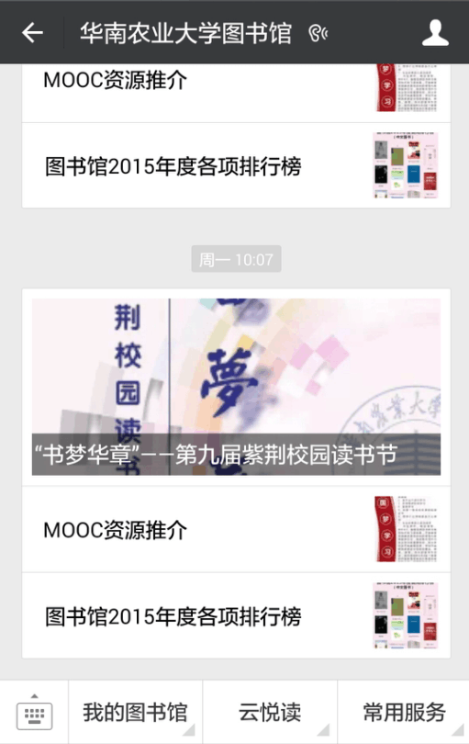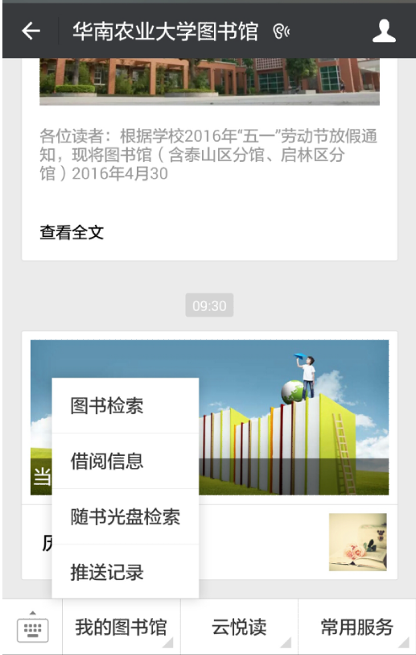

图1 本校图书馆微信公众平台主界面 图2 菜单“我的图书馆”所包含的子菜单

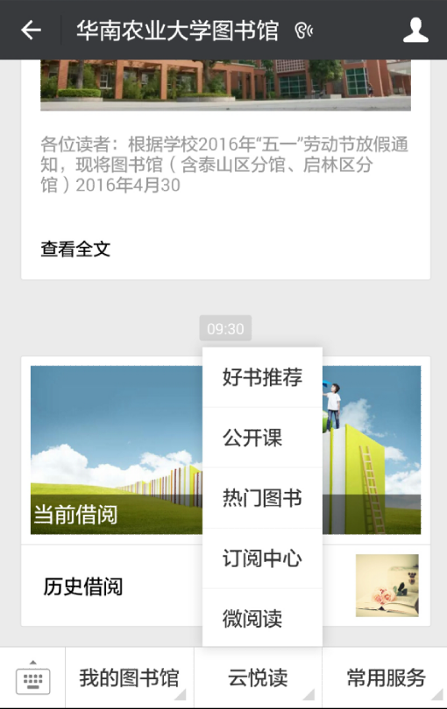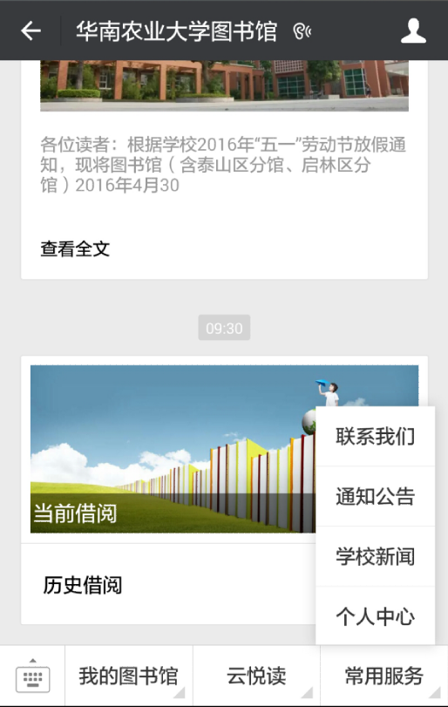

图3 菜单“云阅读”所包含的子菜单 图4 菜单“常用服务”所包含的子菜单

3结论与建议

通过对该项目中微信公众平台的研究和设计开发，项目主持人发现，虽然微信公众平台作为一种全新服务读者的手段与工具，越来越受图书馆所青睐，以至于开通的数量逐渐增多，然而却存在了以下一些问题。

（1）部分高校图书馆开通微信公众平台之后，无认证、无操作菜单、无推送信息，未能为读者用户提供到实际的用处；

（2）对于开通后有认证、有操作菜单、有推送信息的部分高校图书馆微信公众平台订阅号，却存在关注用户不足、利用率不高的情况；

（3）对于大部分高校图书馆的微信公众平台，在实现的功能方面跟本校购买的移动图书馆相类似，没有创新点及新意，无法吸引更多已经关注过的用户继续去使用；

（4）部分高校图书馆的微信公众平台只是简单地成为图书馆主页的链接工具，仅仅是通过操作菜单提供学校图书馆主页里面部分网页的超链接；

（5）对已开通的微信公众平台订阅号宣传力度不够，重视程度有待提高。在调查研究中项目主持人发现，在广东省开通的79个微信公众平台里面，只有28个是在自家图书馆主页有介绍或推荐的，其余51家无法在主页找到。即使是一些推送信息天数很多的微信公众平台订阅号，在它们的图书馆首页上也是无法找到，没能起到很好的宣传作用，不方便读者去关注及使用。

高校图书馆开通微信公众平台，可以说只是走出了第一步，更多的应该是如何更好地使用它来为广大读者用户服务。项目主持人认为，原则上应该有专人或者专门的团队去进行营运操作，把更好、更多、更实用的图书馆信息更及时地推送给读者用户。仅仅让微信公众平台完成移动图书馆或者图书馆主页所具备的基本功能是远远不足够的。

在信息如此发达的现代化社会里面，用户所关注的是更加及时的信息资源。如果图书馆能借助微信公众平台订阅号这个平台好好利用，为广大读者提供纸本资源和电子资源以外的信息资源，那必将让更多的读者用户关注图书馆，讨论图书馆，为图书馆起到更好的宣传作用。

4项目成果（发表的文章、开发的软件、取得的实践效果等）

项目主持人于2015年9月已基本设计实现了本馆的微信公众平台，并于同年10月正式进入试用阶段。真正全面在全校推出宣传是在2016年4月23日借助“书梦华章”——华南农业大学第九届紫荆校园读书节这一活动来上线的。

目前本馆的微信公众平台已经实现了与超星移动图书馆和汇文系统的衔接，能为读者提供馆藏书目查询、借阅历史查询、续借等功能，并先后与书富科技和中文在线两家公司合作，通过代码的修改及链接地址的添加，分别实现了在本馆的微信公众平台进行馆藏书目查询时能显示书目的位置信息、随书光盘检索及下载和中文在线微阅读的三大大嵌套功能。

具体功能入图5-图7所示：

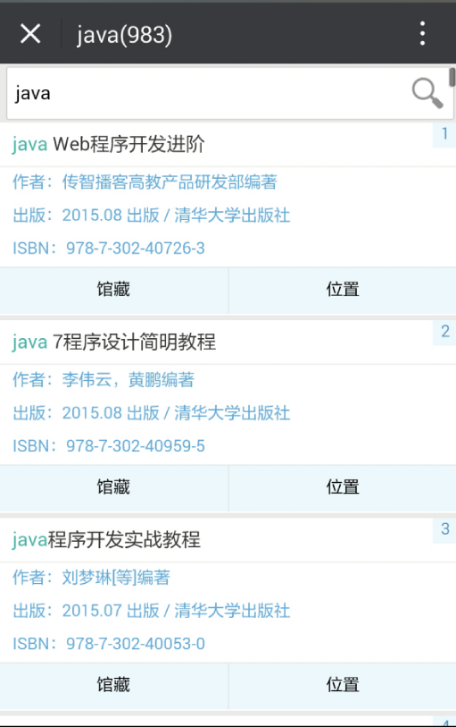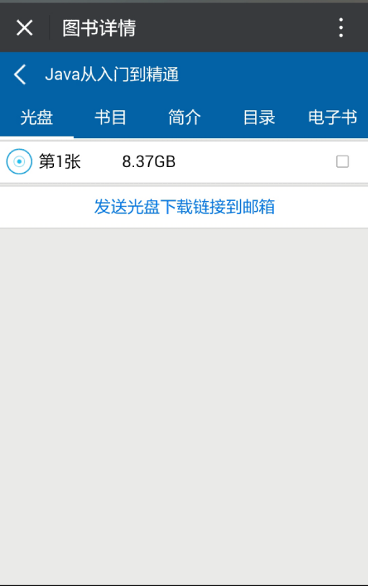

图5 馆藏书目查询 图6 随书光盘检索及下载

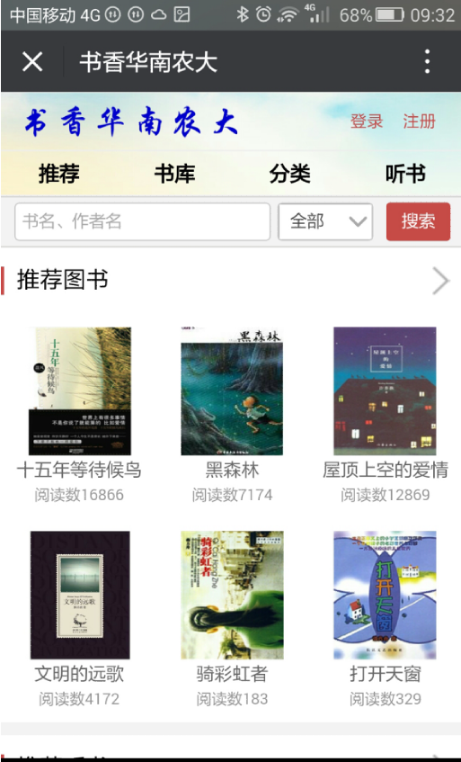

图7 中文在线微阅读

另外，在信息推送方面，本馆目前主要是针对特殊节假日开馆时间和部分活动进行推送，例如近期的“书梦华章”——华南农业大学第九届紫荆校园读书节和“五一”劳动节放假通知等等。自读书节正式上线至今，已有一千读者用户进行了关注。

5参考文献

[1] 张骏毅，杨九龙，邓媛.“211工程”高校图书馆微信应用现状分析与对策研究.图书馆学研究，2014（6）:29-34.

[2] 陈雨雪.“985”高校图书馆微信服务平台使用现状调查与分析.图书馆学研究，2014（16）:88-93.

[3] 黄浩波.高校图书馆微信服务现状及建议.图书馆学研究，2014（3）:60-63.

[4] 刘芳，朱沙.高校图书馆微信公众平台发展现状及对策.图书馆研究，2014（6）:89-93.

[5] 张秋，杨玲，王曼.高校图书馆微信公众平台服务发展现状及对策.图书馆建设，2014（2）:61-65.

[6] 尉鑫，苏珊珊.高校图书馆微信公众平台调查分析——以“985”高校图书馆为例.新世纪图书馆，2014（10）:34-37.

[7] 李剑.高校图书馆微信公众平台应用现状分析.图书馆学刊，2014（6）:72-75.

[8] 邓媛，张骏毅，杨九龙.高校图书馆微信资源共建系统的设计与实现.图书馆学研究，2014（10）:41-47